第九章 机械振动

作业1 简谐运动
一、选择题(每小题7分,共84分)
1.A关于回复力,下列说法正确的是( )
A.回复力一定是物体受到的合外力
B.回复力只能是弹簧的弹力提供
C.回复力是根据力的作用效果命名的
D.回复力总是指向平衡位置
答案:CD
2.A下列的运动属于简谐运动的是( )
A.活塞在气缸中的往复运动
B.拍皮球时,皮球的上下往复运动
C.音叉叉股的振动
D.小球在左右对称的两个斜面上来回滚动
答案:C
3.A一质点做简谐运动,当位移为正的最大值时,质点的( )
A.速度为正的最大值,加速度为零 B.速度为负的最大值,加速度为零
C.速度为零,加速度为正的最大值 D.速度为零,加速度为负的最大值
答案:D
4.A关于简谐运动的位移、加速度和速度的关系,正确的说法是( )
A.位移减小时,加速度增大,速度增大
B.位移方向总和加速度方向相反,和速度方向相同
C.物体的速度增大时,加速度一定减小
D.物体向平衡位置运动时,速度方向和位移方向相同
答案:C
5.A下表中给出的是做简谐运动物体的位移x或速度v与时刻的对应关系,T是振动的周期,则下列选项中正确的是( )
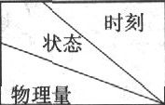 | 0 | 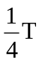 | 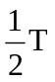 | 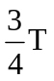 | T
甲 | 零 | 正向最大 | 零 | 负向最大 | 零
乙 | 零 | 负向最大 | 零 | 正向最大 | 零
丙 | 正向最大 | 零 | 负向最大 | 零 | 正向最大
丁 | 负向最大 | 零 | 正向最大 | 零 | 负向最大
A.若甲表示位移x,则丙表示相应的速度v
B.若乙表示位移x,则丙表示相应的速度v
C.若丙表示位移x,则甲表示相应的速度v
D.若丁表示位移x,则甲表示相应的速度v
答案:AD
6.B关于简谐运动中的平衡位置,下列说法正确的是( )
A.平衡位置就是物体所受合外力为零的位置 B.平衡位置就是加速度为零的位置
C.平衡位置就是回复力为零的位置 D.平衡位置就是受力平衡的位置
答案:C
7.B一平台沿竖直方向做简谐运动,一物体置于平台上随台一起运动,当振动平台处于什么位置时,物体对台面的压力最大( )
A.振动平台在最高位置时 B.振动平台向下振动经过平衡位置时
C.振动平台在最低位置时 D.振动平台向上运动经过平衡位置时
答案:C
8.B简谐运动是下列哪一种运动( )
A.匀速直线运动 B.匀加速运动
C.匀变速运动 D.变加速运动
答案:D
9.B做简谐运动的物体每次经过同一位置时,一定相同的物理量是( )
A.速度 B.位移 C.回复力 D.加速度
答案:BCD
10.B对于弹簧振子,其回复力和位移的关系,在下图中正确的是( )
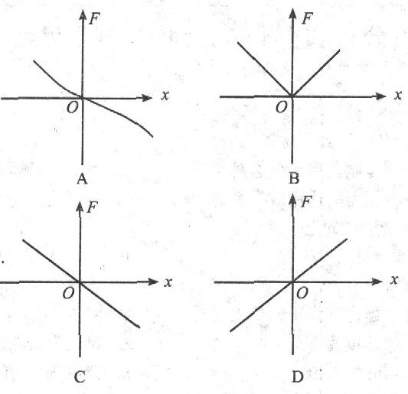
答案:C
11.C对简谐运动的回复力F=-kx的理解,正确的是( )
A.k只表示弹簧的劲度系数 B.式中负号表示回复力总是负值
C.位移x是相对平衡位置的位移 D.回复力只随位移变化,不随时间变化
答案:C
12.C弹簧振子的质量是0.2kg,在水平方向做简谐运动,当它运动到平衡位置左侧x₁=2cm的位置时,受到的回复力大小F₁=4N,则当它运动到平衡位置右侧x₂=4cm的位置时,它的加速度是( )
A.20m/s²,方向向左 B20m/s²,方向向右
C.40m/s²,方向向左 D.40m/s²,方向向右
答案:C
二、计算题(共16分)
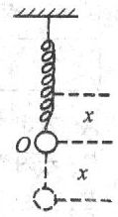
13.C试证明:用轻弹簧悬挂一个振子,让它在竖直方向振动起来,在弹性限度内,振子是做简谐运动.(如图所示)
答案:设振子的平衡位置为O,令向下为正方向,此时弹簧的形变为x₀,根据胡克定律及平衡条件有mg-kx₀=0.当振子向下偏离平衡位置x时,有
F=mg-k(x+x₀)
整理可得
F=-kx
(紧扣简谐运动特征及对称性)
故重物的振动满足简谐运动的条件

作业2 振幅、周期和频率
一、选择题(每小题6分,共60分)
1.A关于弹簧振子所处的位置和通过的路程,下列说法正确的是( )
A.运动一个周期后位置一定不变,通过的路程一定是振幅的4倍
B.运动半个周期后位置一定不变,通过的路程一定是振幅的2倍
C.运动周期后位置可能不变,路程不一定等于振幅
D.运动一段后若位置不变,通过的路程一定是4A
答案:AC
2.A关于简谐运动的下述各物理量,说法正确的是( )
A.振幅是由平衡位置指向最大位移处的矢量 B.周期和频率的乘积为一常量
C.振幅越大,周期越长 D.振幅越小,频率越大
答案:B
3.A关于振幅的各种说法正确的是( )
A.振幅是振子离开平衡位置的最大距离 B.振幅大小表示振动能量的大小
C.振幅越大,振动周期越长 D.振幅增大,振动物体最大加速度也增大
答案:AD
4.A一弹簧振子,使其离开平衡位置2cm,由静止开始释放,若t=0.1s时,第一次回到平衡位置,则下列说法中正确的是( )
A.振子的振动周期为0.4s
B.1s内振子通过的路程是20cm
C.t₁=0.05s,与t₂=0.15s时刻,振子速度相同,加速度相同
D.t₁=0.05s与t₂=0.35s时刻,振子动量反向,弹簧长度相等
答案:ABD
5.B在1min内,甲振动30次,乙振动75次,则( )
A.甲的周期为0.5s,乙的周期为0.8s B.甲的周期为2s,乙的周期为1.25s
C.甲的频率为0.5Hz,乙的频率为1.25Hz D甲的频率为2Hz,乙的频率为0.8Hz
答案:C
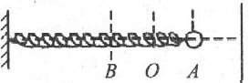
6.B如图所示,弹簧振子在A、B之间做简谐运动,O为平衡位置,A、B间的距离为20cm,由A运动到B的最短时间为1s,则下述说法正确的是( )
A.从0到A再到O振子完成一次全振动
B.振子的周期是1s,振幅是20cm
C.振子完成两次全振动所通过的路程是40cm
D.从O开始经过2s时,振子对平衡位置的位移为零
答案:D
7.B弹簧振子做简谐运动时,从振子经过某一位置A开始计时,则( )
A.当振子再次与零时刻速度相同时,所用的时间一定是一个周期
B.当振子再次经过A时,所用的时间一定是半个周期
C.当振子的加速度再次与零时刻的加速度相同时,一定又到达位置A
D.一定还有另一个位置跟位置A有相同的位移.
答案:C
8.B做简谐振动的弹簧振子,振子质量为m,最大速率为v,则下列说法中正确的是( )
A.从某时刻算起,在半个周期的时间内,回复力做的功一定为零
B.从某时刻算起,在半个周期的时间内,回复力做的功可能是零到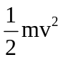之间的某一个值
C.从某时刻算起,在半个周期的时间内,回复力的冲量一定为零
D.从某时刻算起,在半个周期的时间内,回复力的冲量大小可能是零到2mv之间的某一个值
答案:AD
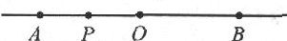
9.B如图所示,振子以O点为平衡位置在A、B间做简谐运动,从振子第一次到达P点时开始计时,则( )
A.振子第二次到达P的时间间隔为一个周期
B.振子第三次到达P的时间间隔为一个周期
C.振子第四次到达P的时间间隔为一个周期
D.振子从A到B或从B到A的时间间隔为一个周期
答案:B
10.B弹簧振子以O点为平衡位置做简谐运动,从振子通过O点时开始计时,振子第一次到达M点用了0.3s,又经过0.2s第二次通过M点,则振子第三次通过M点还要经过的时间可能是( )
A.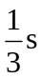 B.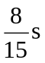 C.1.4s D.1.6s
答案:AC
二、填空题(共10分)
11.C做简谐运动的弹簧振子的振幅是A,最大加速度大小为a₀,那么在位移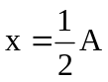处,振子的加速度a=______a₀
答案:
三、计算题(每小题10分,共30分)
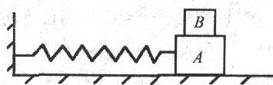
12.C劲度系数k=40N/m的轻弹簧,一端拴在竖直墙上,另一端拴物体A,A的质量m_{A}=0.2kg,在A的上表面放有质量m_{B}=0.1kg的物体B,如图所示,已知水平地面光滑,A和B之间的最大静摩擦力F_{m}=02N,若要使A、B两物体一起做简谐运动,则振幅的最大值是多少?
答案:选A、B为整体作为研究对象,则这一整体所受的回复力就是弹簧的弹力,由牛顿第二定律得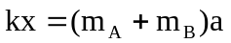,当x=A时,加速度达最大值a_{m},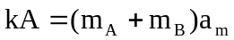
对物体B,它作简谐运动的回复力由A物体给它的摩擦力提供,当位移x=A时,受到的回复力达最大值F_{m},由牛顿第二定律得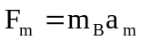,所以
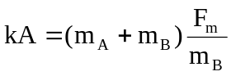,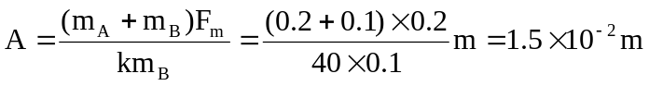
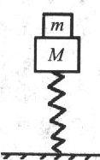
13.C如图所示,质量为M的物块与直立于水平桌面上劲度系数为k的轻弹簧上端相连,弹簧的下端固定在桌面上,质量为m的小物块放在大物块呈水平的上表面,现用力竖直下压m、M后由静止释放,则当弹簧的总压缩量至少达多少时,释放后可使m、M在某处分离?
答案: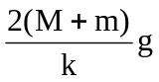
14.C劲度系数为k的轻质弹簧竖直悬挂,在其下端挂一质量为m的砝码,然后从弹簧原长处由静止释放砝码,此后( )
A.砝码将做简谐运动 B.砝码的最大加速度是2g
C.砝码的最大速度是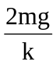 D.弹簧的最大弹性势能可达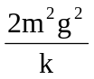
答案:劲度系数为k的弹簧竖直悬挂,在其下端挂一质量为m的砝码,然后从弹簧原长处由静止释放砝码,砝码的平衡位置是弹力与重力相等处,即mg=kx₀,它是一个竖直的弹簧振子自由释放时的位置与平衡位置之间的距离是砝码离开平衡位置的最大距离(即振幅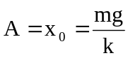),砝码最大加速度就是在最大位移处,也就是自由释放时的加速度,即重力加速度g.此时振子相对平衡位置的机械能为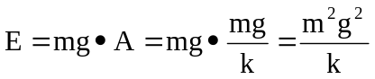(这是振动系统的能量,平衡位置是振动系统零势能点)
当砝码运动到最低点时速度为零,系统内是重力和弹力做功,机械能守恒,由简谐运动的对称可知.弹簧最大的伸长量为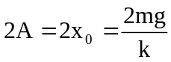,重力势能的减少等于弹簧储存的弹性势能,弹簧弹性势能最大值为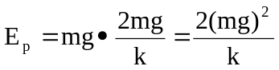.
做简谐运动的物体在运动过程中总的机械能不变,仅仅是动能和势能之间的转化,故当砝码运动到平衡位置时的速度最大,也就是动能最大,势能为零,故有关系式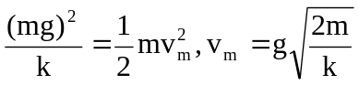(砝码的最大速度的选项从量纲上可以判断出是错误的)
综上所述,选项A、D正确

作业3 简谐运动的图象
一、选择题(每小题4分,共36分)
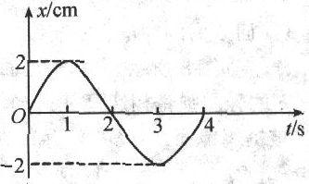
1.A如图所示的是某一质点做简谐运动的图象,下列说法中正确的是( )
A.质点开始是从平衡位置沿x轴正方向运动的
B.2s末速度最大,沿x轴的负方向
C.3s末加速度最大,沿x轴负方向
D.质点在4s内的路程是零
答案:B
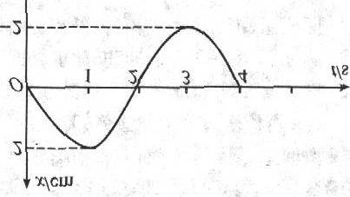
2.A如图所示是某一质点做简谐运动的图象,下列说法正确的是( )
A.在第1s内,质点做加速运动
B.在第2s内,质点做加速运动
C.在第3s内,动能转化为势能
D.在第4s内,动能转化为势能
答案:BC
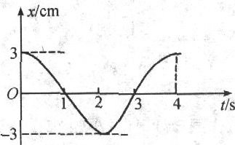
3.A弹簧振子做简谐运动,其位移x与时间t的关系如图所示,由图可知( )
A.t=1s时,速度值最大,方向为负,加速度为零
B.t=2s时,速度值最大,方向为正,加速度最大
C.t=3s时,速度值最大,方向为负,加速度为零
D.t=4s时,速度值最大,方向为正,加速度最大
答案:A
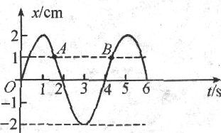
4.A在振动图象中(右图),下列说法中正确的是( )
A.在2s末和4s末时刻,振子的速度相同
B.在23末和6s末时刻,振子的速度相同
C.在1s末和3s末时刻,振子的加速度相同
D.在1s末和5s末时刻.振子的加速度相同
答案:BD
5.B在振动图象(右图)中,A、B对应的时刻,振子的( )
A.加速度不同 B.位移不相同
C.速度不相同 D.回复力不相同
答案:C
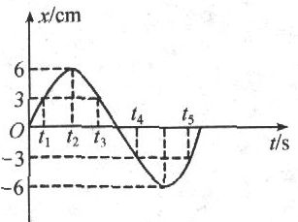
6.B如图所示是一弹簧振子在水平面做简谐运动的图象,那么振动系统在( )
A.t₃和t₄具有相同的动能和动量
B.t₃和t₅具有相同的动能和不同的动量
C.t₁和t₄时刻具有相同的加速度
D.t₂和t₅时刻振子所受的回复力大小之比为2:1
答案:AB
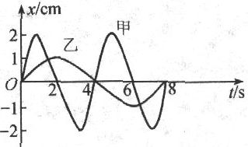
7.B如图所示是甲、乙两个质量相等的振子分别做简谐运动的图象,那么( )
A.甲、乙两振子的振幅分别是2cm、1cm
B.甲的振动频率比乙小
C.前2s内甲、乙两振子加速度均为正
D.第2s末甲的速度最大,乙的加速度最大
答案:AD
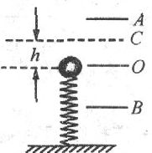
8.B如图所示,一轻质弹簧与质量为m的小球组成弹簧振子,小球沿竖直方向在A、B两点间做简谐运动,O为平衡位置振子的周期为T,某时刻振子正经过C点向上方运动,O与C间的距离为h,则从此时开始的半个周期的过程中( )
A.重力做功为2mgh B.重力的冲量为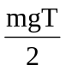
C.回复力的冲量为零 D.回复力所做的功为零
答案:ABD
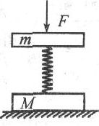
9.B如图所示,在水平地面上,有两个质量分别为M和m的物块用一劲度系数为k的轻质弹簧相连,现用一个竖直向下的力F下压物块m,撤销F后,物块M恰好被提离地面,由此可知F的大小是( )
A.Mg B.mg C.(M-m)g D.(M+m)g
答案:D
二、填空题(每空7分,共28分)
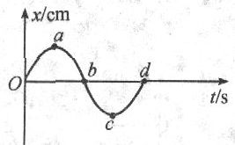
10.B卡车在行驶时,货物随车厢底板上下振动但不脱离底板设货物做简谐运动,以向上为正,其振动图象如图所示,在图中取a、b、c、d四个点对应的时刻中,在______点对应的时刻,货物对车厢底板的压力最大,在______点对应的时刻,货物对车厢底板的压力最小
答案:a;c
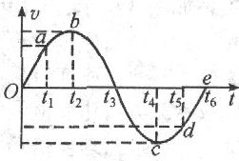
11.B一个小孩在蹦床上做游戏,他从高处落到蹦床上后又被弹起到原高度,小孩从高处开始下落到弹回的整个过程中,他的速度随时间变化的图象如图所示,图中Oa段和de段为直线,则根据此图象可知:小孩和蹦床相接触的时间为______；加速度最大的时刻是______
答案:t₅-t₁;t₃
三、作图与计算(每小题12分,共36分)
12.C甲、乙两人先后观察同一弹簧振子在竖直方向上下振动的情况
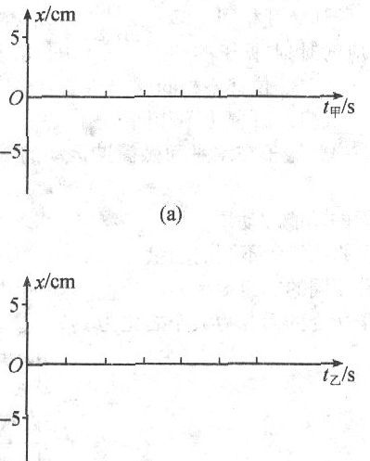
(1)甲开始观察时,振子正好通过平衡位置向下运动.已知经过1s后,振子第1次回到平衡位置,振子的振幅为5cm,设以竖直向上为位移的正方向,试在图(a)中画出甲观察到的弹簧振子的振动图象(横轴上每小格代表0.5s).
(2)乙在甲观察了3.5s后,开始观察并计时,试在图(b)中画出乙观察到的弹簧振子的振动图象.
答案:略
13.C一个质点在平衡位置O点的附近做简谐运动,它离开O点运动后经过3s时间第一次经过M点,再经过2s第二次经过M点该质点再经过______s第三次经过M点.若该质点由O点出发在20s内经过的路程是20cm,则质点做振动的振幅为______cm
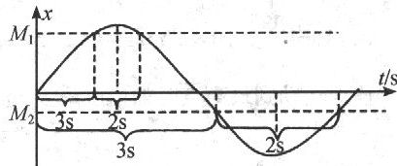
答案:做出该质点做振动的图象如图所示,则M点的位置可能有两个,即如图所示的M₁或M₂若是位置M₁,由图可知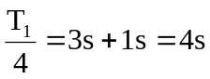,T₁=16s,质点第三次经过M₁时所需时间为第一次经过的时间再加一个周期,故△t₁=16s-2s=14s.质点在20s内(即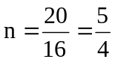个周期)的路程为20cm,故由5A₁=20cm,得振幅A₁=4cm.若是位置M₂,由图可知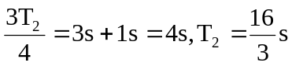.质点第三次经过M2时所需时间为第一次经过的时间减一个周期,故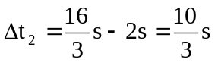.质点在20s内(即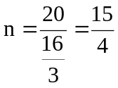个周期内)的路程为20cm.故由15A₂=20cm,得振幅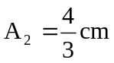.综上所述,答案为:一组为△t₁=14s,A₁=4cm；一组为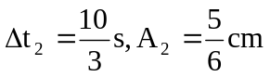
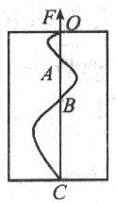
14.C如图所示,一块涂有炭黑的玻璃板,质量为2kg,在竖直向上拉力F的作用下由静止开始竖直向上做匀变速直线运动；一个装有指针的、振动频率为5Hz的电动音叉在玻璃板上画出如图所示的曲线,若量得OA=1cm,OB=4cm,OC=9cm.则外力F的大小为______N.(g=10m/s²)
答案:24N

作业4 单摆
一、选择题(每小题4分,共36分)
1.A关于单摆,下列说法不正确的是( )
A.单摆的回复力是重力的分力
B.单摆的摆角小于5°,可看作简谐振动
C.单摆的振幅不论多大,其周期均为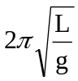
D.单摆的振动是变加速圆周运动
答案:C
2.A将秒摆改为频率1Hz的摆,应采取( )
A.摆球质量为原来的 B.振幅减小
C.摆长变为原来的4倍 D.摆长为原来的
答案:D
3.A一个单摆从甲地到乙地,发现振动变快,为调整为原来的快慢,则( )
A.因为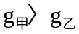,应缩短摆长 B.因为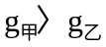,应加长摆长
C.因为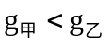,应缩短摆长 D.因为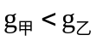,应加长摆长
答案:D
4.A同一单摆放在甲地的振动频率为f₁,放在乙地的振动频率为f₂,那么甲、乙两地的重力加速度
之比为( )
A.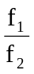 B.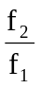 C.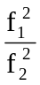 D.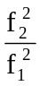
答案:C
5.A对于单摆振动过程,正确的是( )
A.摆球机械能守恒.因为合外力为零
B.摆球经过最低点,动能最大,动量值最大
C.摆球向最高点摆动时,动能转化为势能,且因为克服重力做功而机械能减小
D.摆球到最高点时,动能为零,势能最大
答案:BD
6.B一物体在某行星表面受到的万有引力是它在地球表面受到的万有引力的,在地球上走得很准的摆钟搬到此行星上后,此钟的分针走一整圈所经历的时间实际是( )
A.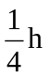 B.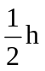 C.2h D.4h
答案:C
7.B以平衡位置为坐标原点,单摆摆到平衡位置时,下列说法正确的是( )
A.摆球所受的合力为零 B.摆球的速度为零
C.摆球的回复力为零 D.摆球的位移为零
答案:CD
8.B用空心铁球内部装水作摆球,若球的正下方有一小孔,水不断流出,从球内装满水到全部流出为止的过程中,其振动周期的大小是( )
A.不变 B.变大 C.先变大后变小 D.先变小后变大
答案:C
9.BA、B两个单摆,在同一地点A全振动N₁次的时间内B恰好全振动了N₂次,那么A、B摆长之比为( )
A.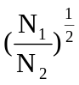 B.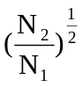 C.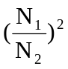 D.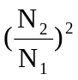
答案:D
二、填空题(每空8分,共24分)
10.B甲、乙两个单摆,甲的摆长为乙的4倍,甲摆的振幅是乙摆的3倍,甲摆球的质量是乙的2倍,那么甲摆动5次的时间里,乙摆动______次
答案:10
11.BA、B两单摆.当A摆动20次,B摆动30次,已知A摆摆长比B摆摆长短40cm,则A、B两摆的摆长分别为______cm和______cm
答案:72;32
三、计算题(每小题10分,共40分)
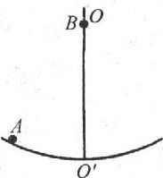
12.C如图所示,在O点悬有一细绳,绳上串有一个小球B,并能顺着绳子滑下来,在O点正下方有一半径为R的光滑圆弧,圆心位置恰好为O点,在圆弧轨道上接近O′处有另一小球A,令A、B两球同时开始无初速度释放,若A球第一次到达平衡位置时正好能够和B碰上,则B球与绳之间的摩擦力与B球重力之比是多少?(计算时π²=10,g=9.8m/s²)
答案:1:5
13.C在测量某地的重力加速度时,用了一个摆长为2m的单摆测得100次全振动时间为284s.这个地方的重力加速度多大?若拿到月球(月球的重力加速度为1.6m/s²)上去,单摆的周期变为多大?
答案:9.8m/s²
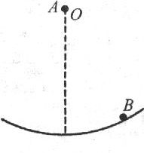
14.C如图所示在一个半径为R的光滑圆弧形轨道的圆心处有一个静止的小球A在轨道的边缘处有一个小球B设轨道长度远小于半径R,让A、B两球同时由静止开始运动,通过计算说明哪一个球先到达轨道的最低点
答案:A球
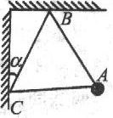
15.C(地震仪水平摆的周期)图所示是一种记录地震装置的水平摆,摆球固定在边长为l、质量可忽略不计的等边三角形的顶点A上,它的对边BC跟竖直线成不大的夹角а,摆球可绕固定轴BC摆动,求摆球微小摆动时的周期.
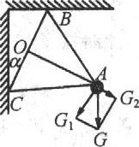
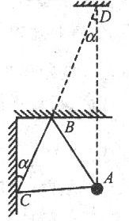
答案:解法一:如图所示,过A点做BC的垂线,交BC于O点,OA即为等效摆长,为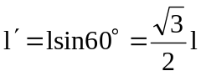,摆球在平衡位置时,把摆球的重力G分解为与BC平行的分力G₁和与BC垂直的分力G₂,G₂=mgsinа其等效重力加速度g′=gsinа,故该摆做微小摆动时的周期为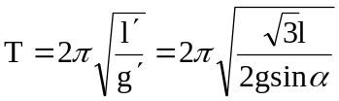.
解法二:若重力加速度不变时其等效摆长如图所示,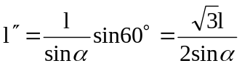,同理可得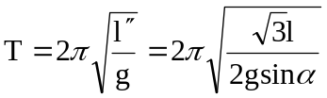

作业5 简谐运动的能量共振
一、选择题(每小题6分,共54分)
1.A对做简谐运动的物体来说,当它通过平衡位置时,具有最大值的是( )
A.加速度 B.势能 C.动能 D.回复力
答案:C
2.A做简谐运动的物体,在运动到最大位移时,具有最大值的物理量是( )
A.加速度 B.速度 C.动能 D.势能 E.回复力
答案:DE
3.A如果存在摩擦和空气阻力,那么任何物体的机械振动严格地讲都不是简谐运动,在振动过程中振幅、周期和机械能将( )
A.振幅减小,周期减小,机械能减小 B.振幅减小,周期不变,机械能减小
C.振幅不变,周期减小,机械能减小 D.振幅不变,周期不变,机械能减小
答案:B
4.A摆动着的单摆,振幅会越来越小,对此所作的下列描绘中,正确的是( )
A.单摆做阻尼振动,在振动的过程中动能始终变小
B.单摆做阻尼振动,在振动过程中机械能一定变小
C.摆球向上摆动过程中,动能减小,势能增加,机械能可能不变
D.摆球向上摆动过程中,增加的势能一定大于减少的动能
答案:B
5.A一个水平弹簧振子,振子的质量为m,当振子到达最大位移处时,立即给振子粘上一个质量为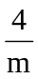的物体,让它们一起振动,那么( )
A.振子的振幅变小 B.振子的周期不变
C.振子的机械能变大 D.振子达到平衡位置的速度变小
答案:D
6.BA、B两个单摆,A摆的固有频率为f,B摆的固有频率为4f,若让它们在频率为5f的驱动力作用下做受迫振动,那么A、B两个单摆比较( )
A.A摆的振幅较大,振动频率为f B.B摆的振幅较大,振动频率为5f
C.A摆的振幅较大,振动频率为5f D.B摆的振幅较大,振动频率为4f
答案:B
7.B一船在海上以某速度朝东北方向行驶,正遇上自北向南的海浪,海浪每分钟拍打船体15次,船在水中振动的固有周期是6s,为避免发生共振,以下可采用的四种措施中,最有效的是( )
A.把船改向东航行,并使船速增大 B.把船改向东航行,并使船速减小
C.把船改向北航行,并使船速增大 D.把船改向北航行,并使船速减小
答案:C
8.B下列关于共振的说法错误的是( )
A.共振现象总是有害的,所以应尽量防止共振的发生
B.队伍不能用整齐的步伐过桥,是为了避免产生周期性的驱动力,避免发生共振
C.共振筛是通过改变驱动力的频率使它接近筛的固有频率,产生共振,提高筛除杂物的效率
D.应用共振时,设法使驱动力频率跟受迫振动物体的固有频率接近或相等；防止共振危害时,设法使驱动力的频率跟受迫振动物体的固有频率相差很大
答案:A
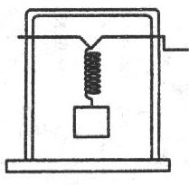
9.B如图所示,在曲轴上悬挂一个弹簧振子,若不转动把手,让振子上下振动,其振动周期为T₁,现使把手以周期T₂匀速转动(T₂<T₁),当运动稳定后那么( )
A.弹簧振子振动周期为T₁
B.弹簧振子振动周期为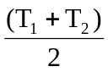
C.要使弹簧振子振幅增大,可让把手转速减小
D.要使弹簧振子振幅增大,可让把手转速增大
答案:C
10.B把一个筛子用四根弹簧支起来,筛子上一个电动偏心轮,它每转一周,给筛子一个驱动力,这样就做成了一个共振筛,筛子做自由振动时,完成10次全振动用时15s,在某电压下,电动偏心轮转速是36r/min已知增大电压可使偏心轮转速提高；增加筛子质量,可以增大筛子的固有周期,那么要使筛子的振幅增大,下列哪些做法是正确的( )
A.提高输入电压 B.降低输入电压
C.增加筛子质量 D.减小筛子质量
答案:AC
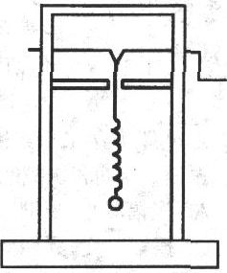
11.C如图所示,曲轴上悬挂一弹簧振子,转动摇把,曲轴可以带动弹簧振子上下振动,开始时不转动摇把,让振子上下自由振动,测得振动频率为2Hz,然后匀速转动摇把,转速为240r/min当振子振动稳定后,振子的振动周期是( )
A.0.5s B.0.25s
C.2s D.4s
答案:B
二、填空题(每空6分,共24分)
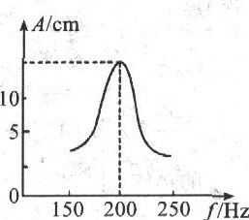
12.C如图所示,为某物体做受迫振动的共振曲线,从图中可知该物体振动的固有频率是______Hz在驱动力频率由150Hz增大到250Hz的过程中,物体振动的振幅变化趋势是______
答案:200Hz,是由小到大,再由大到小
13.C水平放置的弹簧振子由两个粘在一起的质量相等的物块组成,在振动过程中当弹簧拉得最长时,若其中一个物块脱落,则此弹簧的振幅将为原来的______倍,最大速率为原来的______倍
答案:1,
三、计算题(每小题11分,共22分)
14.C汽车沿一条起伏不平的公路行驶,路面上凸起处相隔的距离大约都是16m,汽车的车身是装在弹簧上的,当汽车以8m/s的速度行驶时,车身起伏振动的最强烈,则弹簧的固有频率是多少?
答案:0.5Hz
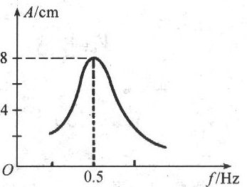
15.C如图所示是一单摆的共振曲线,该单摆的摆长约为多少?共振时单摆的振幅多大?共振时单摆摆球的最大加速度和最大速度各是多少?(g取10m/s²)
答案:从共振曲线知,单摆的固有频率f=0.5Hz,由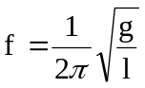
得摆长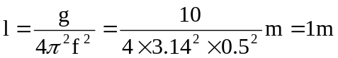
发生共振时,单摆振动的振幅最大,A=8cm,设摆线偏离竖直方向的最大偏角为θ,由机械能守恒
定律得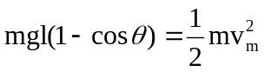
而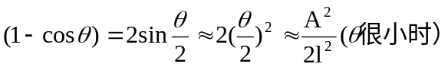
所以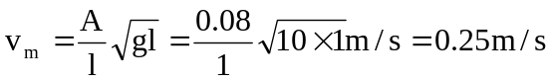
摆球运动到最高点时加速度最大
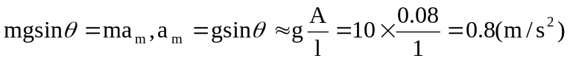

作业6 单元训练卷
一、选择题(每小题3分,共30分)1.关于回复力的说法,正确的是( )
A.回复力是指物体受到的指向平衡位置的力
B.回复力是指物体受到的合力
C.回复力是从力的作用效果命名的,可以是重力、弹力或摩擦力,可以是几个力的合力
D.回复力实质上是向心力
答案:AC
2.关于弹簧振子的振动,下述说法中正确的是( )
A.周期与振幅有关,振幅越小,周期越长
B.在任意内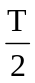,弹力做功为零
C.在任意内,弹力的冲量总相等
D.在最大位移处,因为速度为零,所以处于平衡状态
答案:B
(点拨:根据简谐运动的对称性,在任意开始和终了时刻,振子所处的位置一定跟平衡位置对称或位于平衡位置、振子的速度大小一定相等,方向可能相同,也可能不同,则弹力做的功一定为零,弹力的冲量在0～2mv之间,振子不是处于平衡状态)
3.单摆的摆球做简谐运动,经过平衡位置时正好遇到空中飘落下的速度可忽略的雨滴,雨滴附着在摆球表面,则摆球在振动中有关物理量的变化情况是( )
A.最大速度不变,振动不变,周期不变
B.最大速度不变,振幅变小,周期变小
C.最大速度变大,振幅变小,周期不变
D.最大速度变小,振幅变小,周期不变
答案:D
(点拨:雨滴附着在摆球上,动量守恒,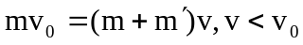.摆球上摆高度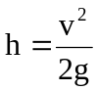,h变小,振幅变小,周期跟v、A无关,T不变)
4.下列情况中,哪些会使单摆周期变大( )
A.用一装沙的轻质漏斗做成单摆,在摆动过程中,沙从漏斗中慢慢漏出
B.将摆的振幅增大
C.将摆放在竖直向下的电场中,且让摆球带负电
D.将摆从北极移到赤道上
答案:ACD
(点拨:分析各种情况摆长或等效重力加速度的变化即可判定)
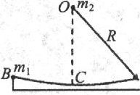
5.如图所示,地面上有一段光滑圆弧槽,其弧长10cm,半径为2m,在圆弧轨道的B点放有一质量为m₁的光滑小球(可视为质点),在圆弧的圆心O处放一静止小球m₂,且m₁不等于m₂,今将它们同时无初速释放(C为圆弧的中心),则( )
A.m₁先到达C点 B.m₂先到达C点
C.两者同时到达C点 D.因它们质量不相等,无法判断谁先到达C点
答案:B
(点拨:m₁作简谐运动,运动时间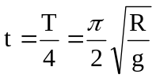
m₂做自由落体运动,运动时间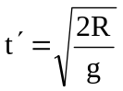.∵t′<t,∴选B)
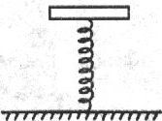
6.如图所示,质量为M的橡皮泥从一定高度自由下落,落到正下方被轻弹簧支起的木板上,并粘在木板上和木板一起做简谐振动木板质量为m,轻弹簧劲度系数为k,相碰前后弹簧压缩量变化为a,则( )
A.系统的振幅为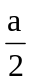
B.系统的振幅大于等
C.木板下压a距离的时间为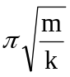
D.木板下压a距离的时间大于
答案:BD
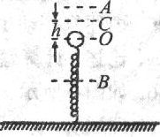
7.如图所示,一轻质弹簧与质量为m的物体组成弹簧振子,物体在AB两点间做简谐振动,O点为平衡位置.已知OC=h,振子的振动周期为T,某时刻物体正经过C点向上运动,则从此时刻开始的半个周期内( )
A.重力做功为2mgh
B.重力的冲量为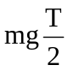
C.回复力做功为零
D.回复力的冲量为零
答案:ABC
(点拨:经过半个周期,振子到达于O点对称的D点,即OC=OD=h根据振动的特点可以判定)
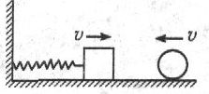
8.一个弹簧振子,在光滑水平面上做简谐运动,如图所示,当它从左向右恰好经过平衡位置时,与一个向左运动的钢球发生正碰,已知碰后钢球沿原路返回,并且振子和钢球不再发生第二次碰撞.则下面的情况中可能出现的是( )
A.振子继续作简谐振动,振幅和周期都不改变
B.振子继续作简谐振动,振幅不变而周期改变
C.振子继续作简谐振动,振幅改变而周期不变
D.振子停止运动
答案:ACD
(点拨:振子若以原速弹回,则振幅和周期均不变,若振子被弹回且速度大小改变,则振子的振幅改变,周期不变,若振子碰后停止运动,这也是可能的情况之一)
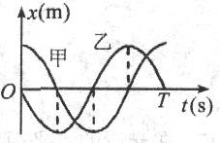
9.同一地点的甲、乙两单摆的振动图象如图所示,下列说法中正确的是( )
A.甲、乙两单摆的摆长相等
B.甲单摆的机械能比乙摆小
C.两摆球先后经过平衡位置的时间间隔为
D.两摆球先后经过平衡位置的时间间隔为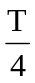
答案:AD
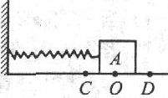
10.如图所示.木块A在光滑水平面上做简谐振动,O为其平衡位置,C、D分别为振动中正、负最大位移处,则下述说法中正确的是( )
A.木块A在振动中通过OD之间的任一位置P点时,其加速度与位移都是相同的
B.振动中通过OD之间的任一位置P点时,其动量与动能都是相同的
C.当木块在C点时,有一个物体B由静止放在A上并与A粘在一起,则振动到右侧可以到D点
D.当木块在O点时,有一物体B由静止放在A上并与A粘在一起,则振动到右侧可以到D点
答案:AC
二、填空题(每空3分,共27分)
11.一单摆,振动的周期T=2.0s,振幅为5.0cm,则此单摆振动过程中最大的切向加速度的大小为
______
答案:0.49m/s²
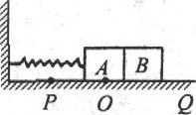
12.如图所示,放在光滑水平面上的弹簧振子,由A、B两物体黏合组成,且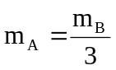,在P、Q间振动,O为平衡位置,振动能量为E₀,当振子向右运动到达平衡位置O点时,A、B两物体脱开,则脱开后振动能量为______；当振动到最大位置Q处时,A、B两物体脱开,则脱开后振动能量为______.
答案: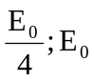
(点拨:振动的总能量为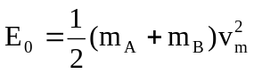.在平衡位置O点脱开,振子A的能量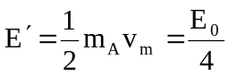.在最大位置Q处脱开,振动的能量仍为E₀,因为此时B处于静止)
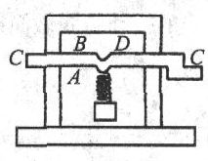
13.如图所示,在曲柄A上悬挂一个弹簧振子,如果转动摇把C可带动曲轴BAD.用手往下拉振子,再放手使弹簧振子上下振动,测得振子在10s内完成20次全振动；若匀速转动摇把,当转速为______r/min时,弹簧振子的振幅最大；当播把转速为n=240r/min时,弹簧振子振动稳定后的振动周期为______s.
答案:120;0.25
14.任何物体都有一定的固有频率,如果把人作为一个整体来看,在水平方向的固有频率约为3～6Hz,竖直方向的固有频率约为4-8Hz.拖拉机、风镐、风铲、铆钉机等操作在工作时将做______振动,这时若操作工的振动频率跟振源的频率______就会对操作工的健康造成伤害为了保障操作工的安全与健康,有关部门作出规定:用手操作的各类振动机械的频率必须大于20Hz,这是为了防止______所造成的危害.
答案:受迫；相等；共振
15.某人从电视屏幕上观察到停泊在某星球上的宇宙飞船,看到飞船上的摆长为0.5m的单摆在30s内往复摆动15次,该星球表面上的重力加速度是______
答案:该星球的振动周期为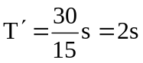
重力加速度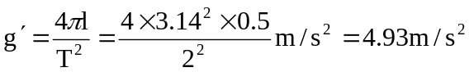
三、论述、计算题(16题7分,17--20题各9分,共43分)
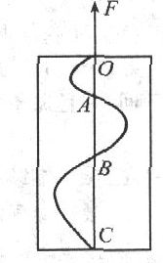
16.如图所示,一块涂有炭黑的玻璃板,质量为2kg,在拉力F的作用下,由静止开始竖直向上做匀变速运动.一个装有水平振针的振动频率为5Hz的固定电动音叉在玻璃板上画出了图示曲线,量得OA=1cm,OB=4cm,OC=9cm.求外力的f大小(g=10m/s²)
答案:由匀变速直线运动规律,知△S=aT²其中T为音叉周期的,由牛顿第二定律,知F-mg=ma联立解得F=mg+ma=24N
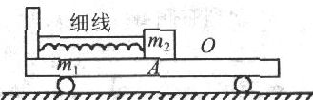
17.在光滑的水平面上停放着一辆质量为m₁的小车,质量为m₂的物体与一轻弹簧固定相连,弹簧的另一端与小车左端固定连接,将弹簧压缩后用细线将m₂拴住,m₂静止在小车上的A点,如图所示,设m₂与m₁间的动摩擦因数为μ,O点为弹簧原长位置,将细线烧断后,m₂、m₁开始运动.
(1)当m₂位于O点左侧还是右侧时,物体m₂的速度最大?简要说明理由.
(2)若物体m₂达到最大速度v₂时,物体m₂已相对小车移动了距离s,求此时m₁的速度v₁和这一过程中弹簧释放的弹性势能E_{p}
(3)判断m₂与m₁的最终运动状态是静止、匀速运动还是相对往复运动?并简要说明理由.
答案:(1)m₂速度最大的位置应在O左侧因为细线烧断后,m₂在弹簧弹力和滑动摩擦力的合力作用下向右做加速运动,当弹力与摩擦力的合力为零时,m₂的速度达到最大,此时弹簧必处于压缩状态.此后,系统的机械能不断减小,不能再达到这一最大速度.(2)选m₂、m₁为一系统,由动量守恒定律得:m₂v₂=m₁v₁又: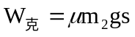设这一过程中弹簧释放的弹性势能为E_{P},则有
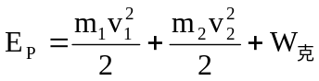
由上式解得: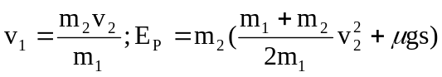
(3)m₂与m₁最终将静止,因为系统动量守恒,且总动量为零,只要m₂与m₁间有相对运动,就要克服摩擦力做功,不断消耗能量,所以,m₂与m₁最终必定都静止.
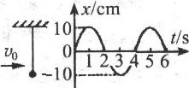
18.如图所示,一个小弹丸水平射入一个原来静止的单摆摆球内并停留在里面,结果单摆按图所示的振动图线做简谐运动,已知摆球的质量为小弹丸质量的5倍,求小弹丸射入摆球前的速度大小
答案:动量守恒,有mv₀=(m+5m)v①
此后以速度v摆动,机械能守恒,有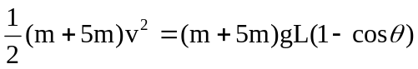②
振幅和摆长的关系为A²=2L²-2L²cosθ③
从图象知,摆球做简谐运动,则有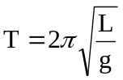④
且A=10cm,T=4s.由②③④式得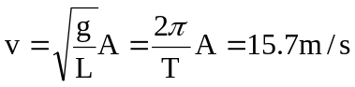代入①式得v₀=6v9=4.2cm/s
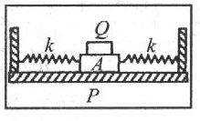
19.某同学设计了一个测物体质量的装置,如图所示,其中P是光滑水平面,k是轻质弹簧的劲度系数,A是质量为M的带夹子的标准质量金属块,Q是待测物体的质量.已知该装置的弹簧振子做简谐运动的周期为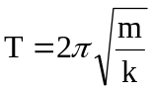,其中,m是振子的质量,k是与弹簧的劲度系数有关的常数.当只有A物体振动时,测得其振动周期为T₁,将待测物体Q固定在A上后振动周期为T₂,则待测物体的质量为多少?这种装置比天平优越之处是什么?
答案:由题意: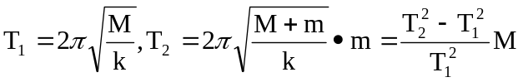
这种装置可以在完全失重或太空中用来测物体的质量.
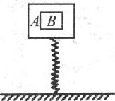
20.一轻质弹簧直立在地面上,其劲度系数为k=400N/m,在弹簧的上端与空心物体A连接,物体B置于A内,B的上下表面恰好与A接触,如图所示.A和B质量均为1kg,先将A向上抬高使弹簧伸长5cm后静止释放,A和B一起做上下方向的简谐运动,已知弹簧的弹性势能决定于弹簧形变量大小(g取10m/s²,阻力不计)求:
(1)物体A的振幅；
(2)物体B的最大速率；
(3)在最高点和最低点A和B的作用力
答案:(1)振子在平衡位置时,所受合力为零,设此时弹簧被压缩△x.
(m_{A}+m_{B})g=k△x
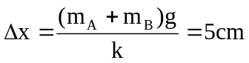
开始释放时振子处在最大位移处,故振幅A为
A=5cm+5cm=10cm
(2)由于开始时弹簧的伸长量恰等于振子在平衡位置时弹簧的压缩量,故弹性势能相等,设振子的最大速率为v,从开始到平衡位置,根据机械能守恒定律:
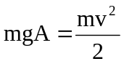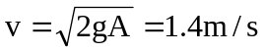
(3)在最高点,振子受到的重力和弹力方向相同,根据牛顿第二定律:
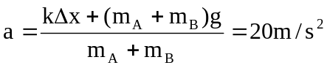
A对B的作用力方向向下,其大小N₁为:
N₁=m_{B}a-m_{B}g=10N
在最低点,振子受到的重力和弹力方向相反,根据牛顿第二定律:
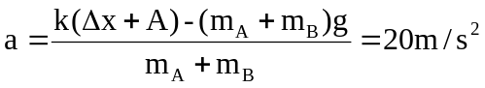
A对B作用力方向向上,其大小N₂为:
N₂=m_{B}a+m_{B}g=30N

